**电 子 科 技 大 学 实 验 报 告**

课程名称： 数学实验

实验地点： 基础实验大楼227

指导教师：

评 分：

完成实验学生信息：

|  |  |  |  |  |
| --- | --- | --- | --- | --- |
| 选课序号 | 姓名 | 学号 | 贡献百分比/% | 备注（主要工作） |
|  |  |  |  |  |
|  |  |  |  |  |
|  |  |  |  |  |
|  |  |  |  |  |

**注：**

1. 学生人数按照任课教师要求限定；
2. 对于“评价、改进、总结和体会”都要认真填写，和其他内容是评价实验成绩的重要参考。

实验2：微积分实验

目 录

1 微积分实验

1.1 基础训练

1.2 综合训练

# 微积分实验

## 基础训练

1. 已知函数，求解该函数在以下情形对应点*x*处的二阶导数值.
2. *a* = 2,*x* = 3*a*.
3. *a* = 3,*x* = 2*a*.

编写本问题的函数文件第一行格式如下（函数名、文件名自己设定）：

function r=myfun

%变量r存储导数值

解：

（思路，设计）

1. 创建函数，设置变量
2. 构建函数，使用diff求得x的二阶导数
3. 调用函数，带入a,x，赋值给二阶导数

（程序）

（1）

function r=myfun

syms a x; %定义符号变量a、x

y=a.*exp(x)/sqrt(a+x.^2); %y的表达式

s=diff(y,x,2); %对y求二阶导数

a=2;x=6; %对a、x进行赋值

eval(s) %代入a、b的值计算s表达式

（2）

function r=myfun %函数定义

syms a x; %定义变量符号a、x

y=a.*exp(x)/sqrt(a+x.*x); %y的表达式

s=inline(diff(y,x,2),'a','x');%利用inline函数对y求二阶导

s(3,6) %代入a=3,x=6输出结果

1. 运行结果
2. ans=95.9011
3. ans=142.9616
4. 结果说明

对y求二阶导，得到表达式s= (a*exp(x))/(x^2 + a)^(1/2) - (a*exp(x))/(x^2 + a)^(3/2) - (2*a*x*exp(x))/(x^2 + a)^(3/2) + (3*a*x^2*exp(x))/(x^2 + a)^(5/2)，之后(1)、（2）中分别代入a=2,x=6与a=3,x=6计算，前者得到ans=95.9011,后者得到ans=142.9616

1. 编写程序用符号工具箱函数求定积分

解：

1. 思路

a、设置变量，创建函数

b、求函数积分，并以数值的形式输出

②代码

a.方法一

syms x; %定义变量x

f=exp(2*cos(x)).*cos(x);%f表达式

s=vpa(int(f,x,0,pi),5);%计算f从0到Π的定积分

b.方法二

f=@(x)(exp(2.*cos(x)).*cos(x)); %定义匿名函数f  
integral(f,0,pi) %计算f从0到Π的定积分

③运行结果ans=4.9971

## 综合训练

一．实验任务

寻找拐点的问题

如果我们已经知道连续函数的解析表达式,则可以利用拐点的定义寻找出该函数的拐点.根据拐点定义及判别方法可知:如果函数在一个点两侧二阶导数异号,则该点对应曲线上的点即为拐点.

现实问题中,往往没有这种已知条件较为充足、理想的情况.例如,如果知道一个函数的某些离散节点的函数值,能否找出函数的拐点.

问题(寻找拐点问题) 已知函数在若干个点的函数值,具体数据如表1所示.请找出函数在[0,12]区间上的所有可能的拐点.

表1 函数在若干节点的函数值

|  |  |  |
| --- | --- | --- |
| *k* | *xk* | *yk* |
| 1 | 0.0 | 2.4051 |
| 2 | 0.2 | 2.8759 |
| 3 | 0.4 | 3.4072 |
| 4 | 0.6 | 3.9690 |
| 5 | 0.8 | 4.5147 |
| 6 | 1.0 | 4.9844 |
| 7 | 1.2 | 5.3149 |
| 8 | 1.4 | 5.4541 |
| 9 | 1.6 | 5.3752 |
| 10 | 1.8 | 5.0849 |
| 11 | 2.0 | 4.6224 |
| 12 | 2.2 | 4.0482 |
| 13 | 2.4 | 3.4297 |
| 14 | 2.6 | 2.8260 |
| 15 | 2.8 | 2.2793 |
| 16 | 3.0 | 1.8125 |
| 17 | 3.2 | 1.4322 |
| 18 | 3.4 | 1.1336 |
| 19 | 3.6 | 0.9059 |
| 20 | 3.8 | 0.7364 |
| 21 | 4.0 | 0.6131 |
| 22 | 4.2 | 0.5258 |
| 23 | 4.4 | 0.4668 |
| 24 | 4.6 | 0.4302 |
| 25 | 4.8 | 0.4125 |
| 26 | 5.0 | 0.4114 |
| 27 | 5.2 | 0.4263 |
| 28 | 5.4 | 0.4575 |
| 29 | 5.6 | 0.5064 |
| 30 | 5.8 | 0.5748 |
| 31 | 6.0 | 0.6648 |
| 32 | 6.2 | 0.7776 |
| 33 | 6.4 | 0.9129 |
| 34 | 6.6 | 1.0671 |
| 35 | 6.8 | 1.2324 |
| 36 | 7.0 | 1.3961 |
| 37 | 7.2 | 1.5416 |
| 38 | 7.4 | 1.6501 |
| 39 | 7.6 | 1.7052 |
| 40 | 7.8 | 1.6966 |
| 41 | 8.0 | 1.6234 |
| 42 | 8.2 | 1.4945 |
| 43 | 8.4 | 1.3263 |
| 44 | 8.6 | 1.1387 |
| 45 | 8.8 | 0.9503 |
| 46 | 9.0 | 0.7756 |
| 47 | 9.2 | 0.6233 |
| 48 | 9.4 | 0.4971 |
| 49 | 9.6 | 0.3965 |
| 50 | 9.8 | 0.3188 |
| 51 | 10.0 | 0.2605 |
| 52 | 10.2 | 0.2178 |
| 53 | 10.4 | 0.1875 |
| 54 | 10.6 | 0.1670 |
| 55 | 10.8 | 0.1546 |
| 56 | 11.0 | 0.1490 |
| 57 | 11.2 | 0.1496 |
| 58 | 11.4 | 0.1565 |
| 59 | 11.6 | 0.1701 |
| 60 | 11.8 | 0.1913 |

任务1：先给出找拐点算法思想、步骤；

任务2：编写程序，输出可能的拐点.

二. 实验目的

熟悉拐点的概念,并灵活使用MATLAB符号计算函数；

掌握inline函数的创建方法.

熟悉eval函数用法；

了解查看变量类型函数class的用法；

三. 实验过程

方法一：泰勒展开

利用公式

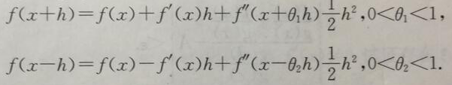

将上述两式相相加并进行计算算出58个二阶导数，并给定阈值将其低于阈值的点认定为二阶导数为0，算出近似的拐点。

具体的代码如下：

j=1;

y=[

2.4051

2.8759

3.4072

3.9690

4.5147

4.9844

5.3149

5.4541

5.3752

5.0849

4.6224

4.0482

3.4297

2.8260

2.2793

1.8125

1.4322

1.1336

0.9059

0.7364

0.6131

0.5258

0.4668

0.4302

0.4125

0.4114

0.4263

0.4575

0.5064

0.5748

0.6648

0.7776

0.9129

1.0671

1.2324

1.3961

1.5416

1.6501

1.7052

1.6966

1.6234

1.4945

1.3263

1.1387

0.9503

0.7756

0.6233

0.4971

0.3965

0.3188

0.2605

0.2178

0.1875

0.1670

0.1546

0.1490

0.1496

0.1565

0.1701

0.1913

];

for i=2:59

y2(i)=(y(i-1)+y(i+1)-2*y(i))/0.04;

if abs(y2(i))<0.1

y3(j)=y2(i);

j=j+1;

disp(i*0.2)

end

end

可以看到计算出近似拐点为x=7和x=8.8.

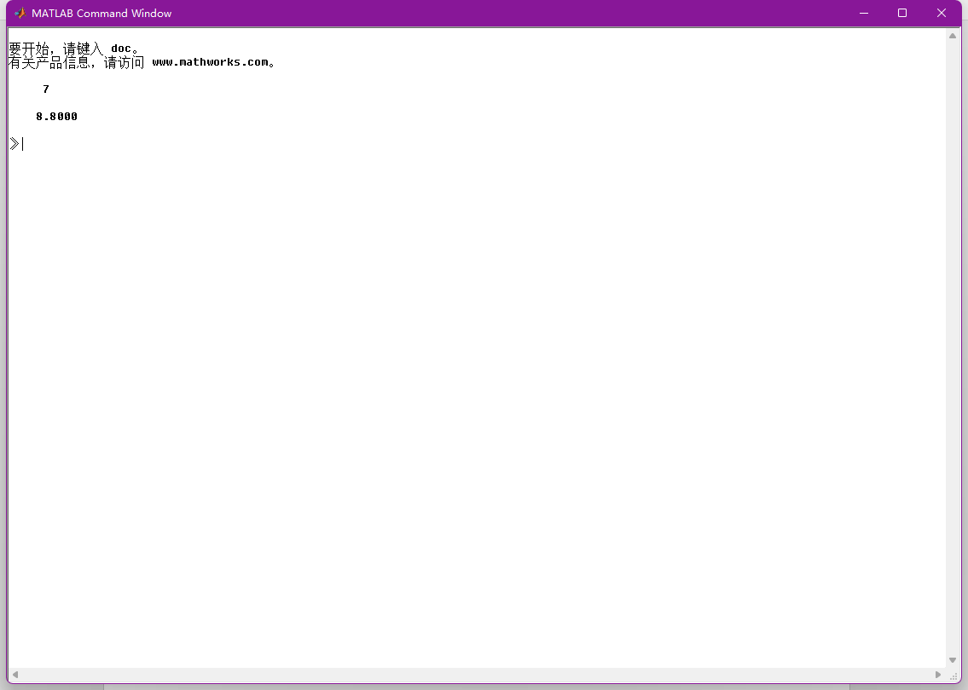

方法二：导函数定义

1. 算法思想

利用导函数定义 $f^{'}\left(x\right)=\lim_{∆x→0}{\frac{f\left(x+∆x\right)-f\left(x\right)}{∆x}}$，求其一阶导函数，再通过公式求其二阶导函数，取阈值=0.1，当二阶导函数的绝对值小于0.1，即认为改二阶导函数对应的x的坐标为拐点。

2、代码实现

x=[0.0

0.2

0.4

0.6

0.8

1.0

1.2

1.4

1.6

1.8

2.0

2.2

2.4

2.6

2.8

3.0

3.2

3.4

3.6

3.8

4.0

4.2

4.4

4.6

4.8

5.0

5.2

5.4

5.6

5.8

6.0

6.2

6.4

6.6

6.8

7.0

7.2

7.4

7.6

7.8

8.0

8.2

8.4

8.6

8.8

9.0

9.2

9.4

9.6

9.8

10.0

10.2

10.4

10.6

10.8

11.0

11.2

11.4

11.6

11.8

];

y=[2.4051

2.8759

3.4072

3.9690

4.5147

4.9844

5.3149

5.4541

5.3752

5.0849

4.6224

4.0482

3.4297

2.8260

2.2793

1.8125

1.4322

1.1336

0.9059

0.7364

0.6131

0.5258

0.4668

0.4302

0.4125

0.4114

0.4263

0.4575

0.5064

0.5748

0.6648

0.7776

0.9129

1.0671

1.2324

1.3961

1.5416

1.6501

1.7052

1.6966

1.6234

1.4945

1.3263

1.1387

0.9503

0.7756

0.6233

0.4971

0.3965

0.3188

0.2605

0.2178

0.1875

0.1670

0.1546

0.1490

0.1496

0.1565

0.1701

0.1913

];

for i=1:59

y1(i)=(y(i+1)-y(i))/0.2;%求一阶导函数

end

for j=1:58

y2(j)=(y1(j+1)-y1(j))/0.2;%求二阶导函数

if y2(j)>-0.1&y2(j)<0.1

disp(x(j+2));

end

end

3、 输出结果

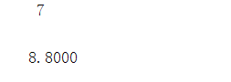

四. 实验自评与改进方向

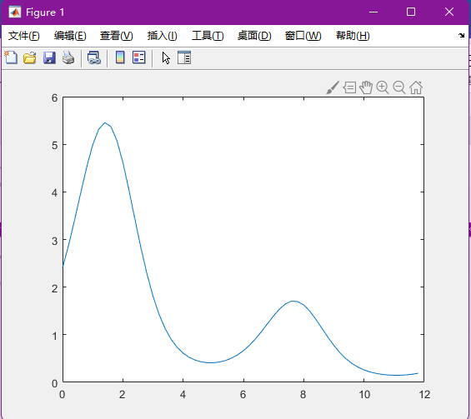

对于本次求拐点的实验，我们尝试了利用泰勒展开性质与导函数定义的方法，通过两种方法得出的结论相同，输出二阶导函数基本相同。

将给定的x和y值画图可得到以上的图象。不难发现，在上述图像中，似乎应当有4个拐点，而我们所得到的结果中只有2个，这是因为题目中所给定的步长0.2过长，导致无法精确的将剩下的2个拐点导出。如果将步长缩小，将得到更加精确的结果。

五. 实验体会，收获及建议

本次实验的题目涉及了赋值、条件语句、循环语句、函数等内容，知识覆盖较广，有一定的趣味性与挑战性。  
  通过本次实验，我们更加深入地理解了matlab编程的特点，进一步熟悉了matlab编程语言与程序设计。同时通过具体实验，我们对matlab中函数定义、使用有了更加深刻的认识，也学会利用一些函数的功能解决实际问题,如eval、diff、inline、int、integral等，有助于在今后的课程与学习中更熟练的使用matlab作为自己地一项工具。同时通过本实验，我们加强了对泰勒公式的理解应用，并结合展开式求得拐点，更加深刻认识到在学习中应该充分利用Matlab这一工具，平时应该勤加练习。  
  建议：在写代码前应该先进行思考，设计好简洁得算法后再操作；实验题目可以与生活中的实际问题相结合，提高编程的趣味性与应用性。